ГБОУ «СОШ с.п Аршты»

3 октября в ГБОУ «СОШ с.п Аршты» прошли внеурочные занятия из цикла «Разговоры о важном» по теме «Если бы я был учителем» Цель: пробуждение интереса обучающихся к профессии учителя, воспитание уважения к учителю; формирование представления о роли учителя в становлении личности каждого человека; о качествах, которые необходимы тому, кого можно назвать наставником.

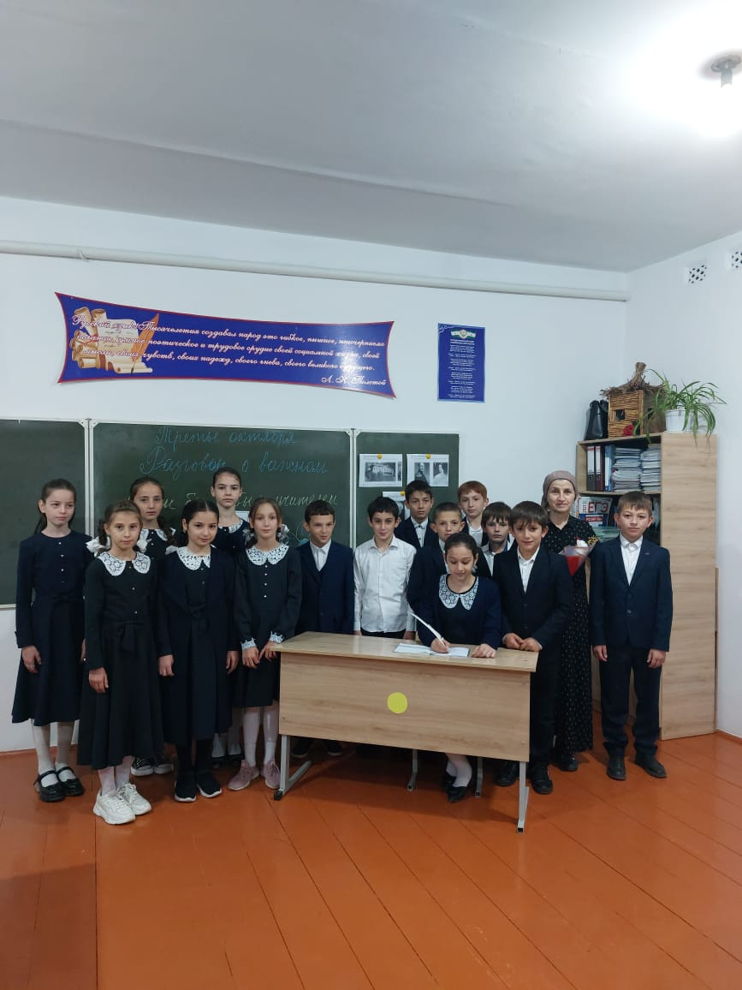 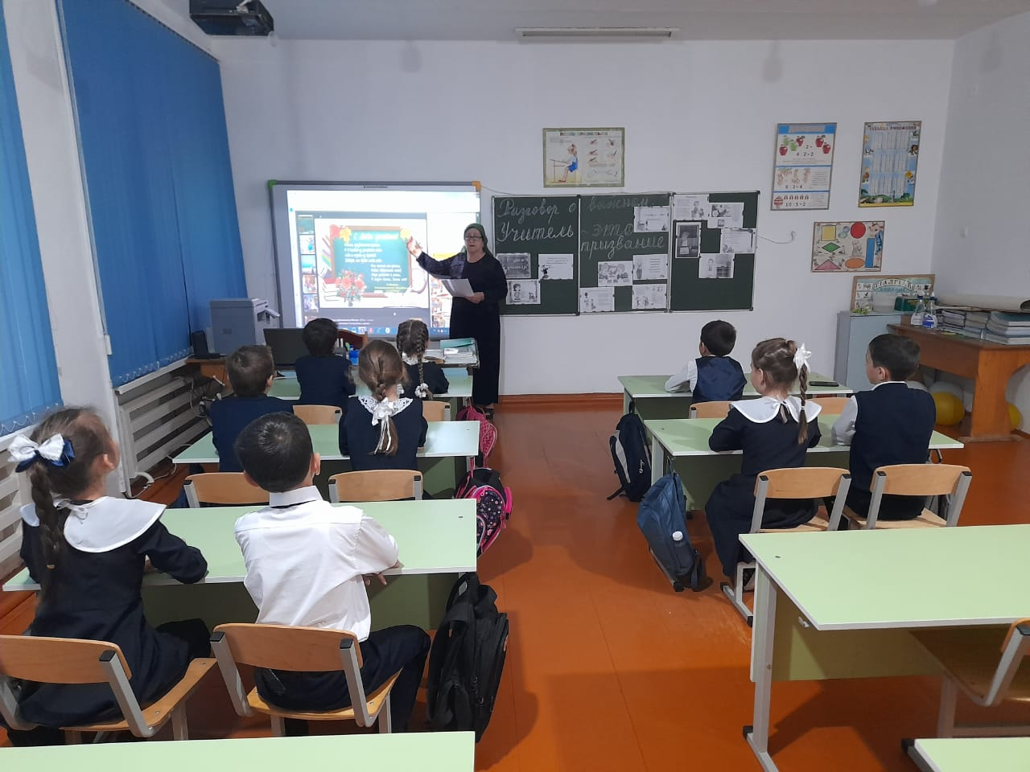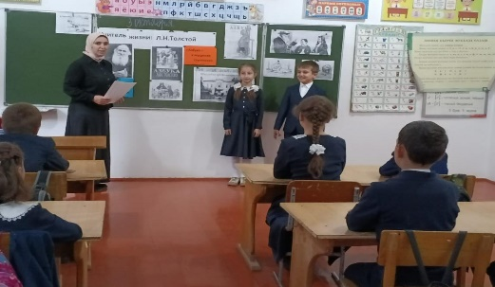

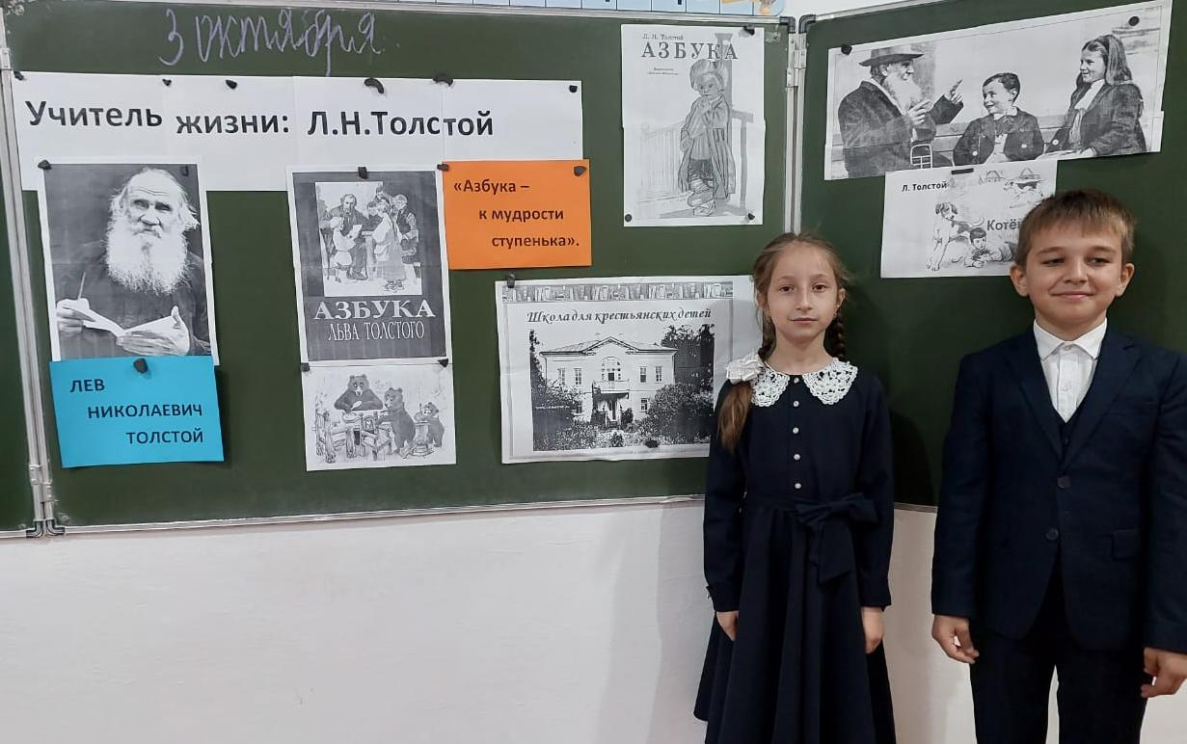

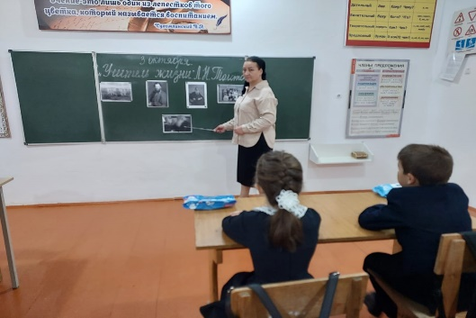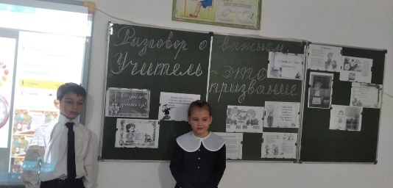

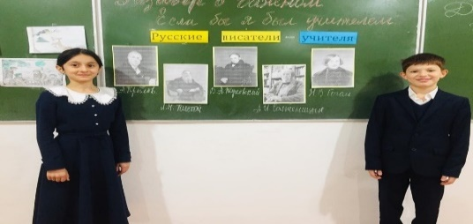

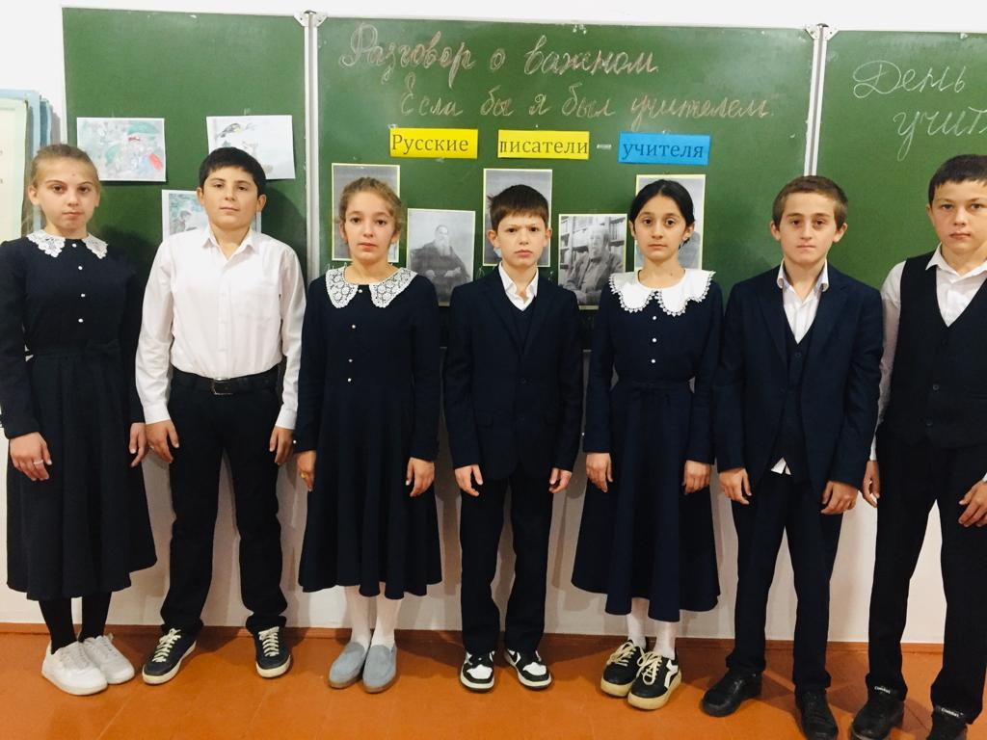

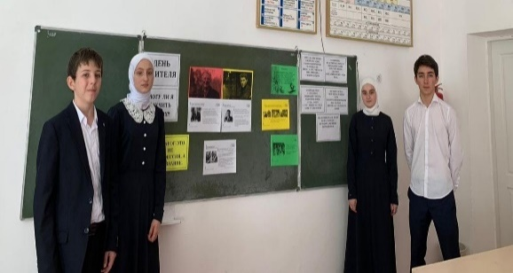

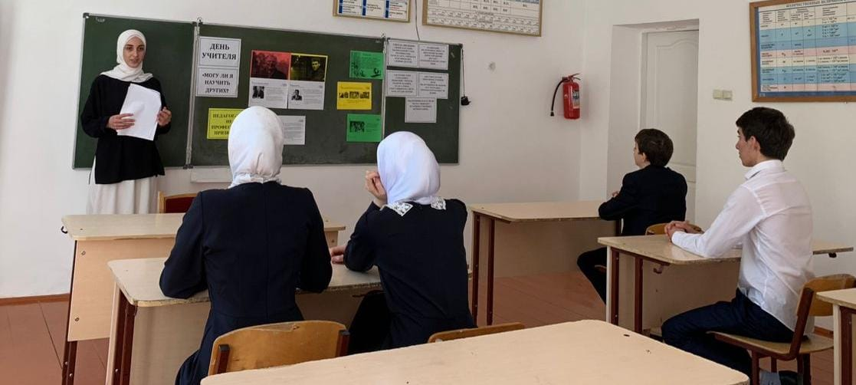

03.10 2022г